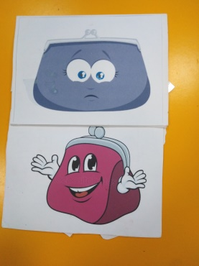 Дидактическая игра «В мире денег»
Воспитаталь: Бахарева Ирина Алексеевна
К средствам развития познавательной активности можно отнести дидактические игры. Дидактические игры занимают одно из главных мест в развитии познавательной сферы ребенка. Затрагивая все образовательные области, дидактические игры развивают у дошкольников кругозор, расширяют знания и представления об окружающем мире.
Одной из разновидностей дидактических игр является игра на липучках «В мире денег»
Цель: в увлекательной форме дать детям новые знания об окружающем мире, развить у них умственные и творческие способности и формировать целостную картину мира.
Задачи:
*расширять кругозор, обогащать словарный запас и развивать связную речь.
*развивать тактильное восприятие, воображение, пространственное мышление, координацию руки и глаз, мелкую моторику рук.
*обогащать игровой опыт детей.
Ключевая особенность этой игры отражена в названии — она имеет липучки. Работая над проектом по экономике «Азбука финансовой грамотности», я изготовила игру «В мире денег». Для изготовления этой дидактической игры мне потребовалось: картонная папка-2 шт.,бумага белая А-4,цветные картинки по теме проекта, самоклеящиеся липучки.
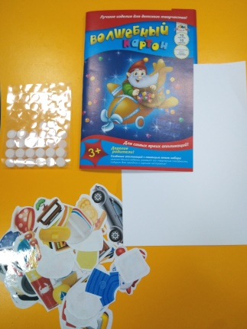
Она состоит из двух картонных планшетов. На одном изображен грустный кошелек, а на другом веселый. Дети, рассматривая картинки, определяют, что можно купить за деньги, а что нельзя. Затем прикрепляют в нужные места картинки согласно правилам и тематике игры.
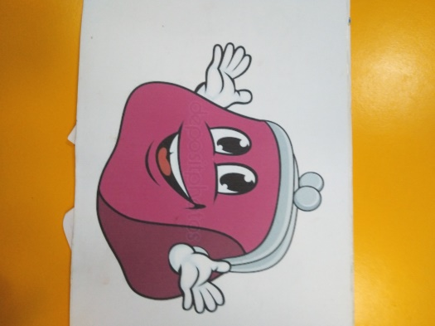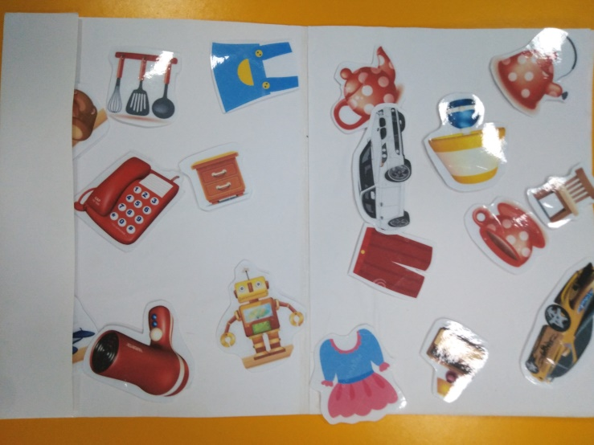

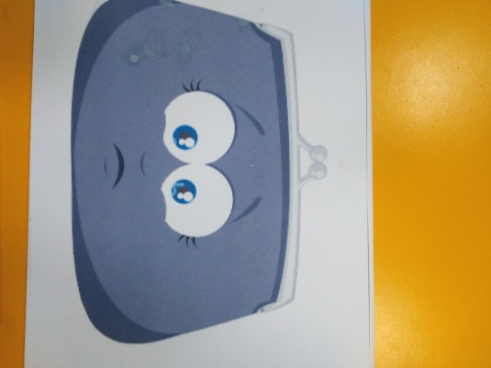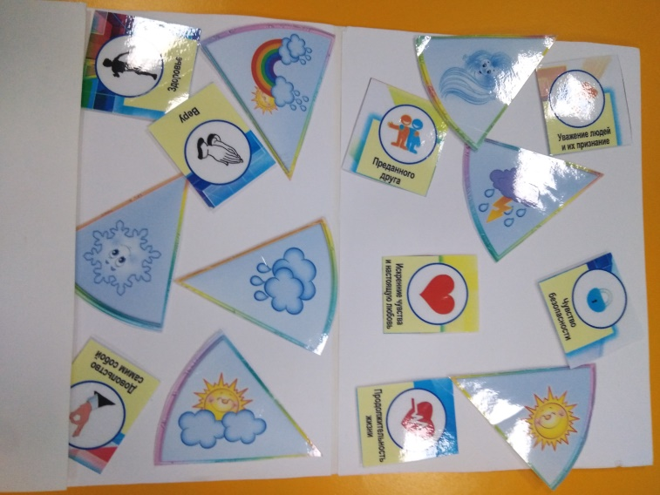

Например: воздух, здоровье, дружбу и т.д. нельзя измерять деньгами. Поэтому эти картинки прикрепляют в грустный кошелек. А автомобиль, одежду, игрушки и т.д. можно купить в магазине и поэтому помещают в веселый кошелек. В заключении хочу сказать, что игры на липучках помогают воспитывать интерес к окружающему миру, способность к исследованию и творческому поиску, желание и умение учиться.

